参加申込書

８月２日の茂来館夏まつりのステージ発表に参加します。

個人・団体名
代 表 者
住 所
人 数
電話番号
ジャンル | 音 楽 ・ 舞 踊 ・ その他（ ）
マ イ ク | 本
机 | 台
イ ス | 脚
譜 面 台 | 本
ピ ア ノ | 使用する ・ 使用しない
所要時間 | （機材の搬入・搬出含み） 分 （最大20分）
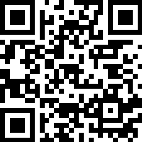
締め切り:６月２８日（日）厳守
オンラインでの申込みはこちらから
提出は茂来館窓口までお願いします。

